一、登陆校园网主页，右下角“教务管理系统”
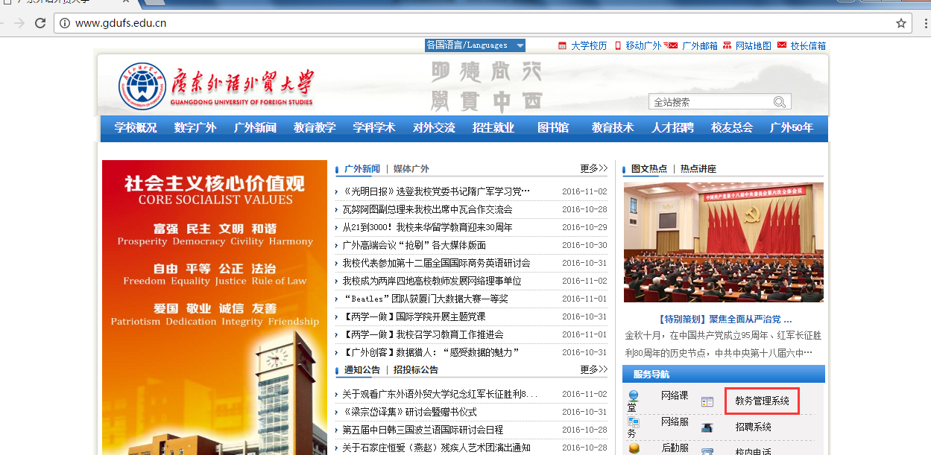

二、输入用户名和密码后，进入系统（如密码有无，请联系教育技术中心，36295988），选择“交流申请”。
请注意：每位同学应养成良好使用习惯，定期修改密码、不将个人密码告诉他人，每次操作完毕点击右上角的安全退出。否则出现他人盗用情况，后果自负！
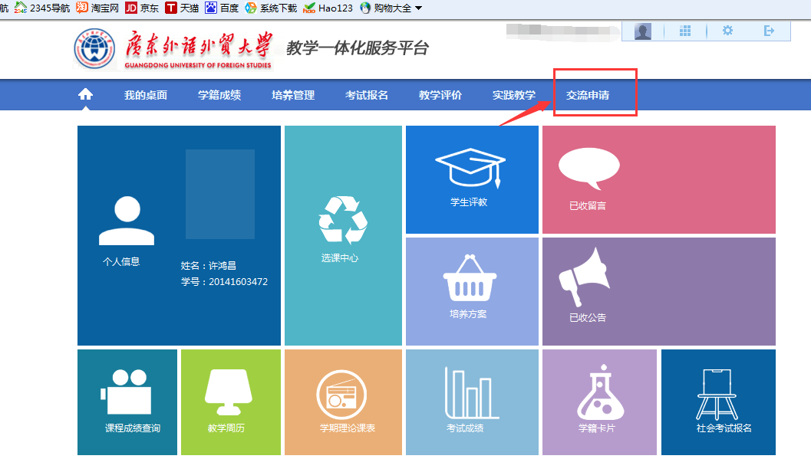

三、选择相应的项目，点击“查看”可看见项目的相关信息，如需报名，请点击“报名”。
请注意：因为点击“报名”后会弹出报名信息窗口，如无法弹出，请做好浏览器相关设置，允许弹出窗口，建议使用IE浏览器。
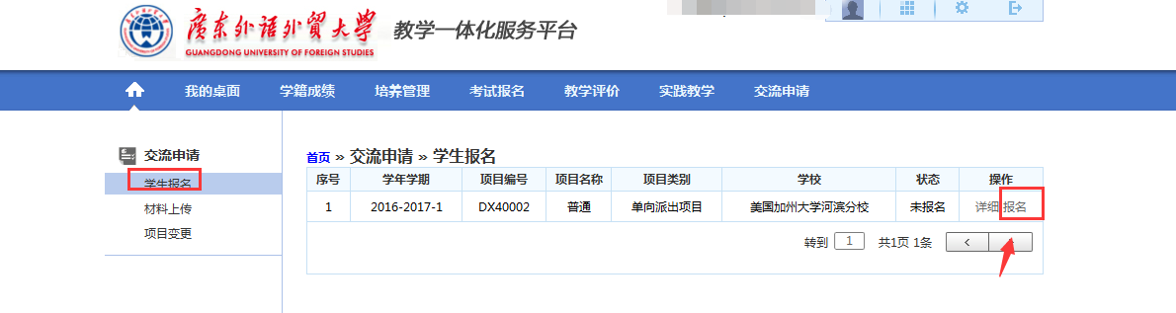

四、在弹出的窗口上，如实的填写相关信息。
请注意：（1）所有选项都必须填写和做相应的选择，请按照个人实际情况如实填写，如发现有弄虚作假或者乱填的情况，报名作废！
（2）时间段选择：部分项目有不同时间段可以选择，请同学们根据自己的实际需求选择，但需注意，一旦选择，报名结束后无法修改，请谨慎选择！
（3）拟选读专业：需专业对口（除外文名称，必须提供对应的中文翻译）
（4）专四专八成绩：需写清楚专四（分数）或专八（分数），如成绩未出可写专四/专八（已考，未出成绩），如无需考专四专八则填写无。
（5）CET英语成绩：需写清楚CET4（分数）或CET6（分数），如有CET6请填写CET6成绩，如无CET6则填写CET4成绩，如无需考CET则填写无。
（6）其他外语成绩：需按照考试类型写清楚考试类型及相应的分数，如日语1级（分数），雅思（总分）。如无则填写无。
（7）在校奖项：只需要填写本科入学后与学习相关的奖项，与学习无关的，如运动之类的请不要填写。
（8）选择选项：如学校有联合选拔的项目，选了“是”的同学们可能会被调剂。如不愿意调剂，请选“否”；
如学校选拔的项目有自费项目，并且和公费一并选拔，不分开选拔，选了“是”的同学们将调剂到自费项目。如不愿意调剂，请选“否”；
（9）报名材料：只可上传一个附件，请尽量按照压缩文件包上传。在报名期间，压缩文件包可以删除后再重新上传。
上传的压缩文件包必须达到三个要求：第一，压缩文件包以学号姓名命名；第二，压缩文件包里面文件必须排序，有序号；第三，压缩文件包中需要有材料清单，材料清单列清楚压缩文件包里面其他文件及序号。第四，按照通知要求进行材料提供。以下为例子，同学们可根据自己具体情况提交。
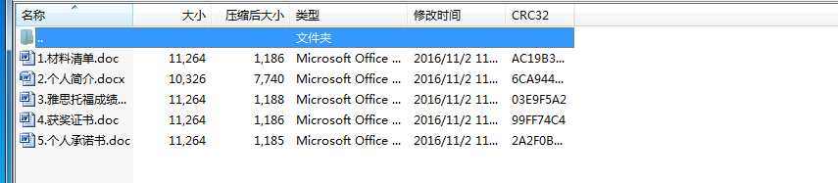
（10）重要报名信息阅读，下面的信息为报名前的确认，任何一位报名的同学都需遵守一下信息所提及的要求。请在提交报名前，仔细阅读相应的信息，同意则选择已阅读上述条款并点击提交。如不同意则放弃报名。
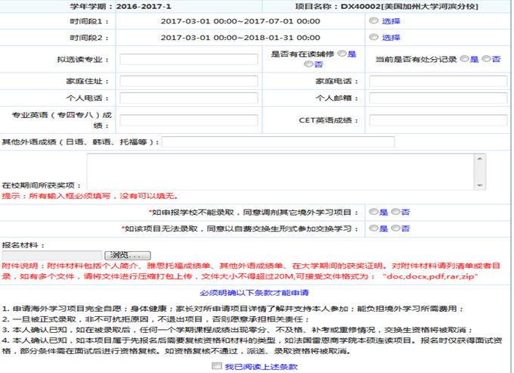

五、填报结束，点击“详细”检查相关信息，确认信息无误后，可点击“提交”，报名方可算成功。如不点击提交，则不算报名成功。
*重要提示：如果报名，不提交材料，在报名系统上属于报名错误，会导致同学们无法报读其他的项目！！同学们在规定报名时间内，如需要报名，请务必要点击“提交”按钮！如不想报名，请点击“放弃报名”按钮。
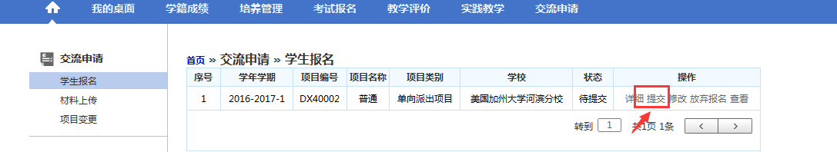
六、在开放报名的时间内，同学们可以随时点击“修改”对表格内容进行修改，也可以删除原有附件重新上传，也可以点击“放弃报名”放弃该项目的报名。但是必须注意，报名时间结束，则所有操作结束，请同学务必在报名时间内做好填报和信息修改。

